

2016 级

《物联网数据存储与管理》课程
实 验 报 告

姓 名 李雪洋
学 号 U201614888
班 号 物联网1601班
日 期 2018.05.28

目 录
一、实验目的 1
二、实验背景 1
三、实验环境 2
四、实验内容 3
4.1 对象存储技术实践 3
4.2 对象存储性能分析 3
五、实验过程 3
5.1 Minio服务器+Minio客户端 3
5.2 S3Proxy服务器+AWS Shell客户端 7
六、实验总结 12
参考文献 13

一、实验目的
1. 熟悉对象存储技术，代表性系统及其特性；
2. 实践对象存储系统，部署实验环境，进行初步测试；
3. 基于对象存储系统，架设实际应用，示范主要功能。

二、实验背景
- MinIO
MinIO is an object storage server released under Apache License v2.0. It is compatible with Amazon S3 cloud storage service. It is best suited for storing unstructured data such as photos, videos, log files, backups and container / VM images. Size of an object can range from a few KBs to a maximum of 5TB.
MinIO server is light enough to be bundled with the application stack, similar to NodeJS, Redis and MySQL.
- s3-benchmark
s3-benchmark is a performance testing tool provided by Wasabi for performing S3 operations (PUT, GET, and DELETE) for objects. Besides the bucket configuration, the object size and number of threads varied be given for different tests.
The testing tool is loosely based on the Nasuni (http://www6.nasuni.com/ rs/nasuni/images/Nasuni-2015-State-of-Cloud-Storage-Report.pdf) performance benchmarking methodologies used to test the performance of different cloud storage providers
- S3 Proxy
S3Proxy implements the S3 API and proxies requests, enabling several use cases:
translation from S3 to Backblaze B2, EMC Atmos, Google Cloud, Microsoft Azure, and OpenStack Swift
testing without Amazon by using the local filesystem
extension via middlewares
embedding into Java applications
- AWS CLI
AWS Command Line Interface (AWS CLI) 是一种开源工具，让您能够在命令行 Shell 中使用命令与 AWS 服务进行交互。仅需最少的配置，您就可以从常用终端程序中的命令提示符开始使用基于浏览器的 AWS 管理控制台提供的相同功能：
Linux Shell–使用常见Shell程序（例如 bash、zsh和tsch）在 Linux, macOS, or Unix 中运行命令。
Windows 命令行–在Windows上，在PowerShell或Windows命令提示符处运行命令。
远程–通过远程终端（如PuTTY或SSH）或者使用 AWS Systems Manager 在 Amazon Elastic Compute Cloud (Amazon EC2) 实例上运行命令。
所有 IaaS（基础设施即服务）AWS管理和访问AWS API和CLI中提供的AWS管理控制台函数。新的AWS IaaS功能和服务在启动时或在180天启动期内通过API和CL 提供全部AWS管理控制台功能。
AWS CLI提供对AWS服务的公共API的直接访问。您可以使用AWS CLI探索服务的功能，可以开发Shell脚本来管理资源。或者，也可以通过AWS开发工具包利用所学知识开发其他语言的程序。
除了低级别的 API 等效命令，多项AWS服务还为AWS CLI提供了自定义项。自定义项可能包括更高级别的命令，可简化具有复杂API的服务的使用。例如，aws s3命令集提供熟悉的语法，用于管理Amazon Simple Storage Service (Amazon S3)中的文件。
- AWS-Shell
适用于 Windows PowerShell 的AWS工具和适用 PowerShell Core的AWS工具是根据AWS SDK for .NET公开的功能构建的PowerShell模块。AWS PowerShell 工具使您可以从PowerShell命令行在AWS资源上为操作编写脚本。虽然cmdlet的实现使用了服务客户端和来自开发工具包的方法，cmdlet提供了惯用的 PowerShell体验来指定参数和处理结果。例如，Windows PowerShell工具的 cmdlet支持PowerShell管道传输，即，您可以将PowerShell对象以管道形式传入和传出 cmdlet。
Windows PowerShell工具和Tools for PowerShell Core提供了灵活的方式以处理凭证，包括支持 AWS Identity and Access Management (IAM) 基础设施；您可以通过IA用户凭证、临时安全令牌和IAM角色使用这些工具。
适用于PowerShell的工具支持的服务和区域集与开发工具包支持的服务和区域集相同。您可以在运行基于 Windows 的操作系统、基于Linux的操作系统或macOS操作系统的计算机上安装适用于PowerShell的工具。

三、实验环境
实验主机使用Windows 10 专业版，版本号如下图所示。
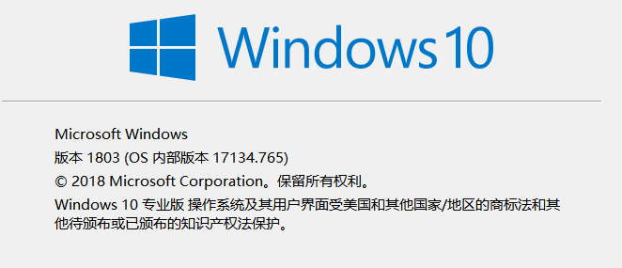
图3.1 Windows 10 版本

图3.2 Windows python版本
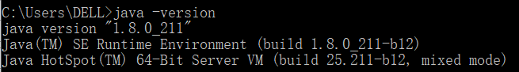
图3.3 Windows java版本
使用 Oracle VM VirtualBox 5.2.6 r120293运行Ubuntu 16.04.6 LTS虚拟机。
图3.4 Linux版本
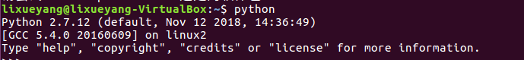
图3.5 Linux python版本

四、实验内容
配置Minio服务器和客户端，使用S3-benchmark对其性能进行测试。
启动S3Proxy服务器，使用AWS-Shell对其进行配置，使用S3-benchmark对其性能进行测试。

4.1 对象存储技术实践
- 下载并运行Minio服务器
- 使用Minio客户端
- 网页登录并使用Minio
- 下载并运行S3Proxy服务器
- 安装使用AWS-Shell和AWS CLI
- 使用s3-benchmark对以上两种对象存储方式进行性能测试

4.2 对象存储性能分析
- 改变s3-benchmark测试时使用的并发线程数，比较线程数对PUT和GET的速率影响
- 改变测试时使用的size大小，比较不同的文件大小对PUT和GET的速率影响
- 比较相同参数设置时，使用Minio和S3Proxy的性能差异。

五、实验过程

5.1 Minio服务器+Minio客户端
- 运行Minio服务器和客户端
下载Minio服务器和客户端，直接从官网下载linux可执行文件。
wget https://dl.min.io/server/minio/release/linux-amd64/minio
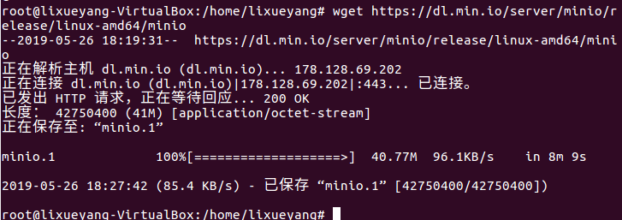
图5.1.1 下载Minio服务器
wget https://dl.min.io/client/mc/release/linux-amd64/mc
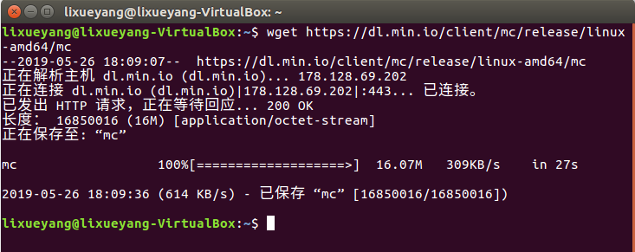
图5.1.2 下载Minio客户端
修改客户端和服务器可执行文件的权限。
图5.1.3 修改权限
运行服务器：
./minio server /mnt/data
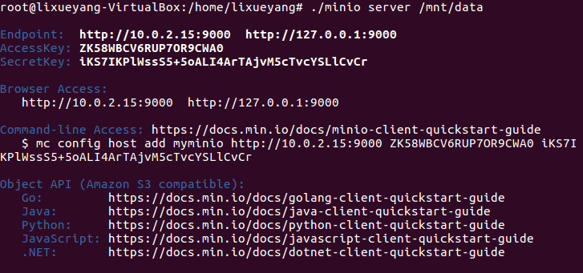
图5.1.4 启动服务器
可以使用Minio客户端进行添加bucket等配置。
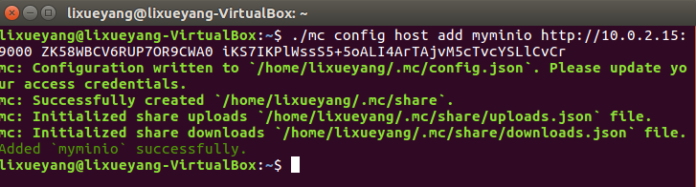
图5.1.5 使用客户端登录
浏览器直接访问127.0.0.1:9000，可以直接进入客户界面，在右下角可以选择新建bucket或上传文件。
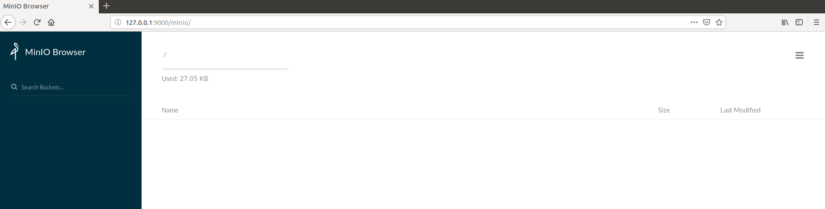
图5.1.6 浏览器登录Minio
- 配置Go环境
从官网下载go的源码压缩包并解压：
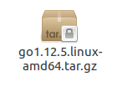
图5.1.7 go源码
打开etc/profile文件，添加go的PATH环境变量。
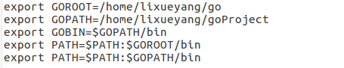
图5.1.8 添加Path变量
使用go version验证golang配置是否成功。
图5.1.9 验证go环境是否配置成功
首先使用go get获取s3-benchmark源码，再使用go build命令编译
go get -u github.com/chinglinwen/s3-benchmark
gobuild s3-benchmark.go
图5.1.10 编译s3-benchmark
- Minio性能测试
使用编译好的s3-benchmark可执行文件进行测试，发现GET的速度明显有问题，经过多次测试发现问题依旧，考虑不再使用虚拟机进行实验。
图5.1.11 虚拟机测试结果
使用Windows进行测试：
在Windows下运行Minio服务端。
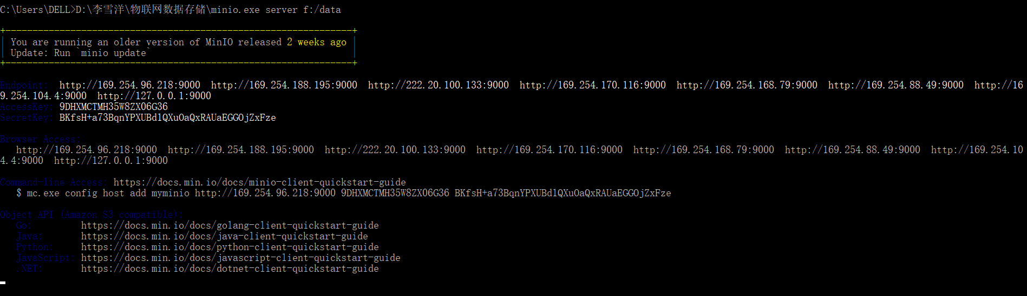
图5.1.12 Windows运行Minio服务端
使用s3-benchmark进行测试，分别使用不同的线程数和Size大小进行测试：
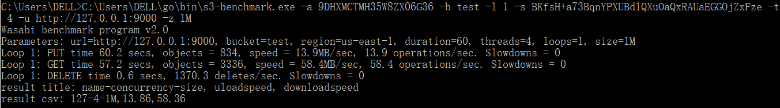
图5.1.13 thread=4，size=1M，loops=1
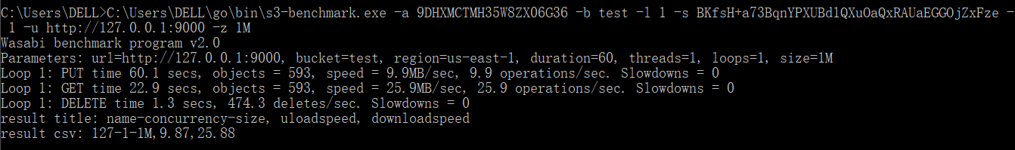
图5.1.14thread=1，size=1M，loops=1

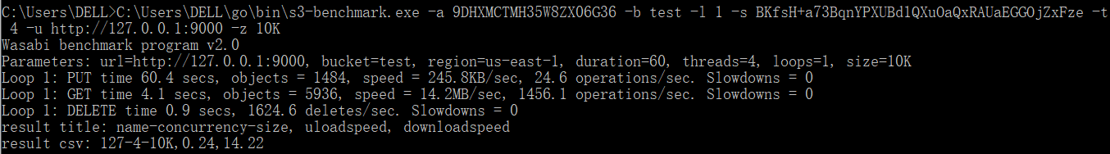
图5.1.15 thread=4，size=10K
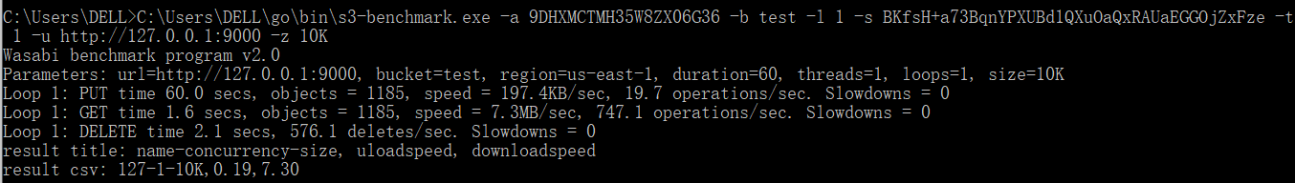
图5.1.16 thread=1，size=10K

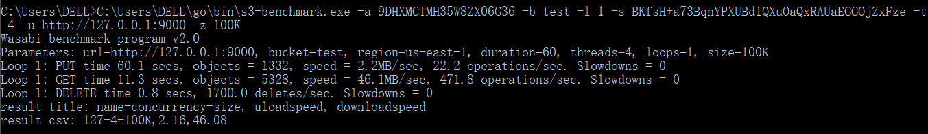
图5.1.17 thread=4，size=100K

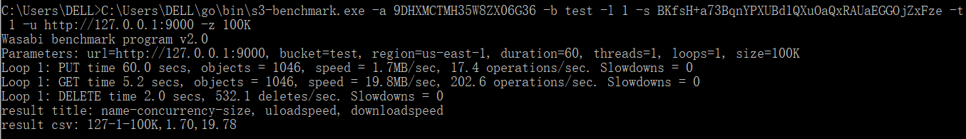
图5.1.18 thread=1，size=100K

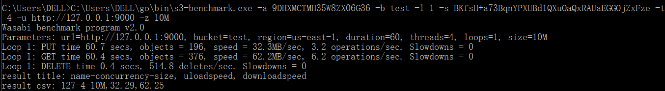
图5.1.19 thread=4，size=10M

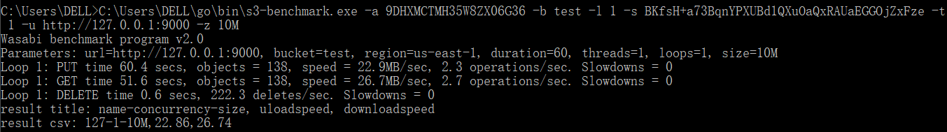
图5.1.20 thread=1，size=10M

5.2 S3Proxy服务器+AWS Shell客户端
- 安装配置AWS
使用pip安装aws-shell
$ pip install aws-shell
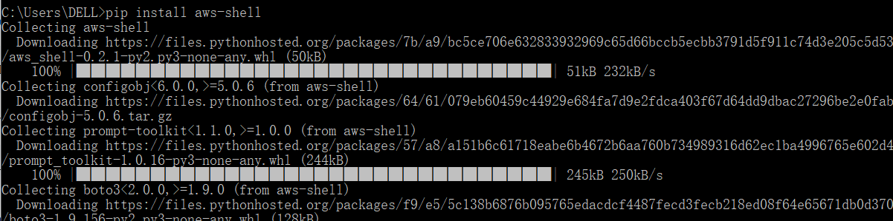
图5.2.1 安装aws-shell
使用pip安装awscli
$ pip install awscli
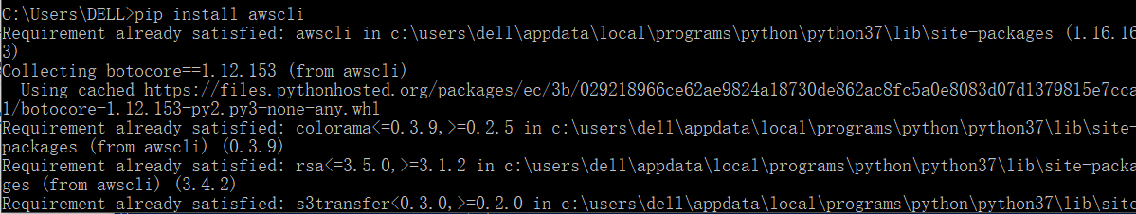
图5.2.2 安装awscli
安装完成后查看aws版本，验证安装是否成功
aws –version
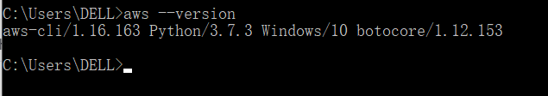
图5.2.3 查看aws版本
需要将AWS CLI可执行文件添加到命令行路径，在环境变量Path中添加安装aws的位置。
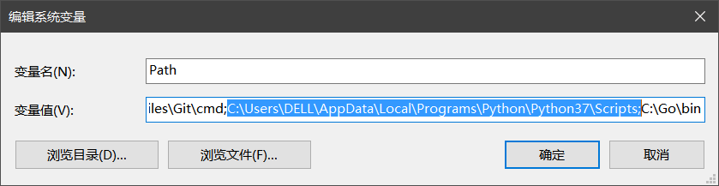
图5.2.4 添加aws位置到环境变量
- 启动并配置S3 Proxy服务器
本次实验采用没有Docker的用法，下载s3proxy服务器的可执行文件，在其目录下新建s3proxy.conf文件。
图5.2.5 服务器可执行文件和conf配置文件
编辑s3proxy.conf文件的内容：
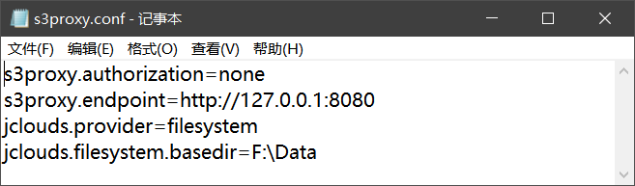
图5.2.6 编辑配置文件
运行s3proxy服务器，显式调用java
java -jar s3proxy --properties s3proxy.conf
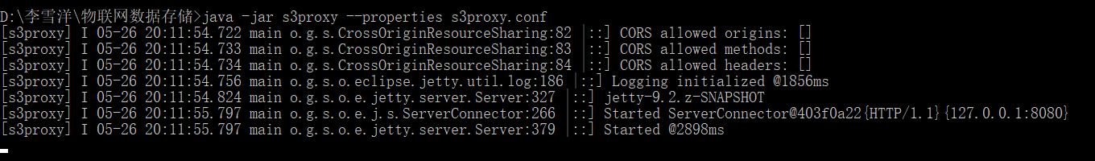
图5.2.7 运行S3proxy服务器
CMD中使用
aws configure
进行配置，也可以在PowerShell中启动Aws-shell进行配置
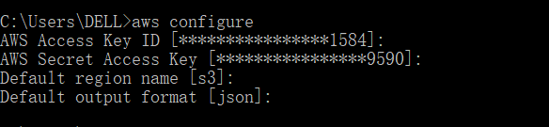
图5.2.8 在cmd中用awscli进行配置
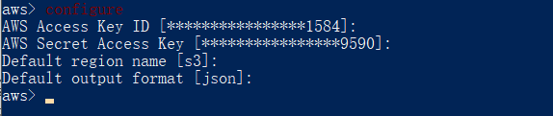
图5.2.9 启动aws-shell进行配置
浏览器访问http://127.0.0.1:8080，可以看到服务器的Bucket列表。
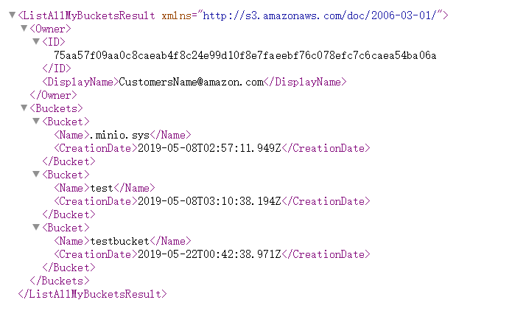
图5.2.10访问127.0.0.1:8080
- 运行s3-benchmark测试
使用不同的size大小和thread数进行测试：首先按照s3-benchmark使用范例中的1M大小和10个线程进行测试，
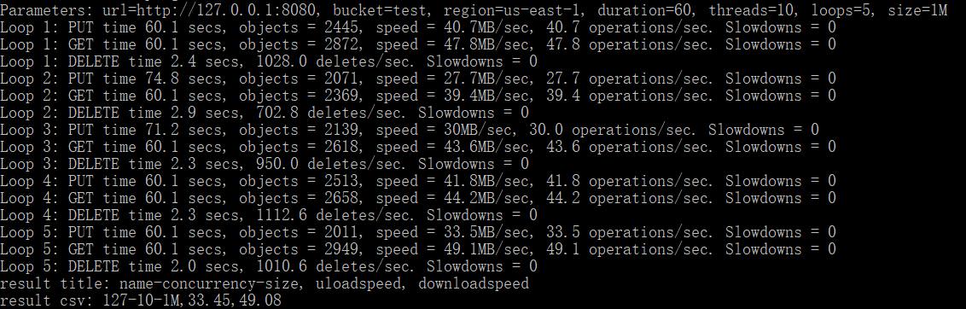
图5.2.11 thread=10，size=1M，loops=5

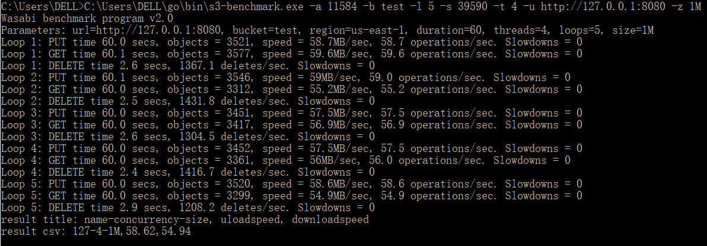
图5.2.12 thread=4，size=1M，loops=5
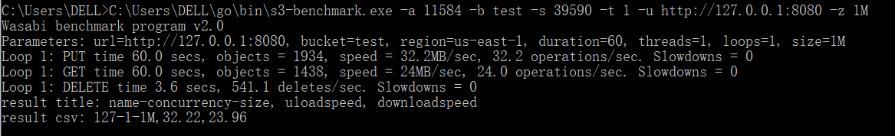
图5.2.13 thread=1，size=1M，loops=1

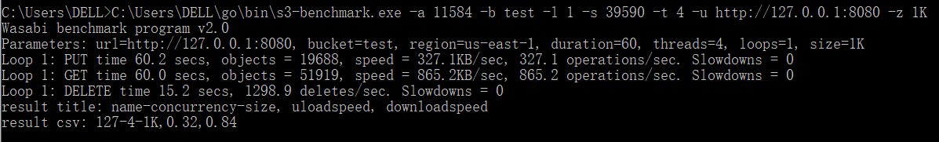
图5.2.14 thread=4，size=1K

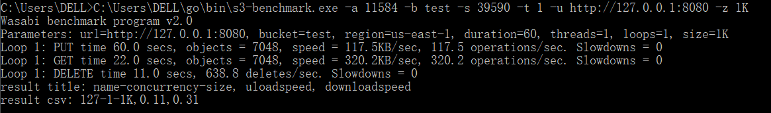
图5.2.15 thread=1，size=1K
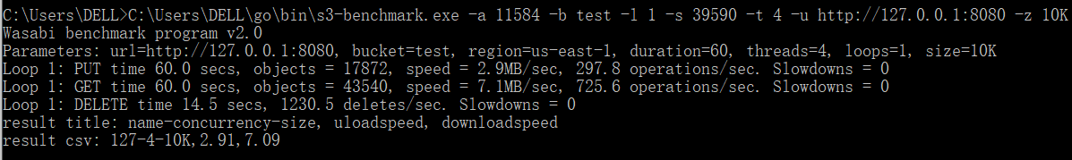
图5.2.16 thread=4，size=10K

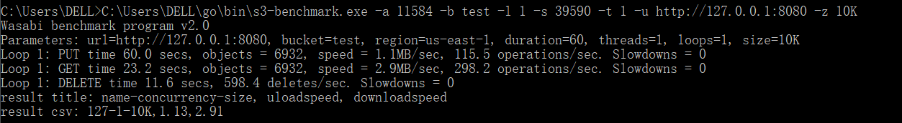图5.2.17 thread=1，size=10K

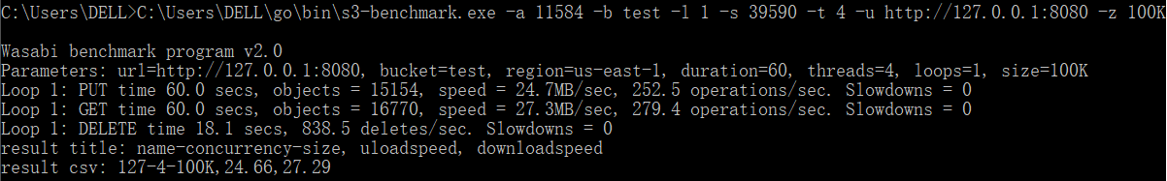
图5.2.18 thread=4，size=100K

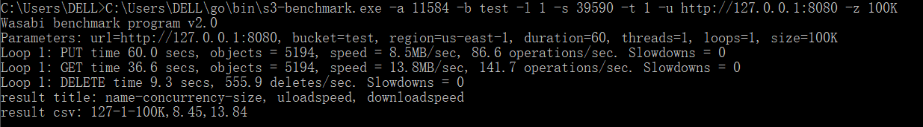
图5.2.19 thread=1，size=100K

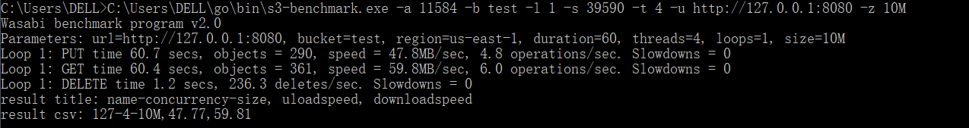
图5.2.20 thread=4，size=10M

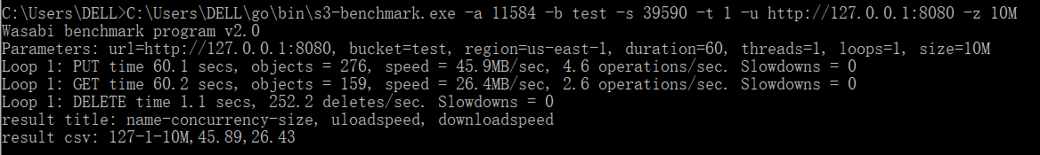
图5.2.21 thread=1，size=10M

将实验测得的数据列表如下。
表5.1 Minio服务器读写速率与Thread和Size关系表
Thread | Size/Byte | Put/MBps | Get/MBps | Deletes/Sec
4 | 10K | 0.240 | 14.2 | 1624.6
1 | 10K | 0.193 | 7.3 | 576.1
4 | 100K | 2.2 | 46.1 | 1700.0
1 | 100K | 1.7 | 19.8 | 532.1
4 | 1M | 13.9 | 58.4 | 1370.3
1 | 1M | 9.9 | 25.9 | 474.3
4 | 10M | 32.3 | 62.2 | 514.8
1 | 10M | 22.9 | 26.7 | 222.3

表5.2 S3 Proxy服务器读写速率与Thread和Size关系表
Thread | Size/Byte | Put/MBps | Get/MBps | Deletes/Sec
4 | 1K | 0.319 | 0.845 | 1298.9
1 | 1K | 0.115 | 0.313 | 638.8
4 | 10K | 2.9 | 7.1 | 1230.5
1 | 10K | 1.1 | 2.9 | 598.4
4 | 100K | 24.7 | 27.3 | 838.5
1 | 100K | 8.5 | 13.8 | 555.9
10 | 1M | 34.74 | 44.82 | 960.8
4 | 1M | 58.26 | 56.52 | 1345.66
1 | 1M | 32.2 | 24 | 541.1
4 | 10M | 47.8 | 59.8 | 236.3
1 | 10M | 45.9 | 26.4 | 252.2

六、实验总结
分别看Minio和S3Proxy的测试数据表，可以看到在一定的范围内，读写大一些的文件比连续读写大量小文件的平均速度更快，这可能是硬盘的物理特性导致。比如使用大小为1KB的测试文件进行测试，两个系统的平均PUT和GET速度都比测试中的最大速度要低很多。
其次是Thread数目对读写速度的影响，测试范例中使用的thread数为10，但实际测试中会出现多次测试数据浮动较大的情况，并且会有端口占用造成的读写失败和机器的间歇卡死。根据机器的物理核心数调整线程数为4，就可以测到稳定且较快的速度。使用四个线程并发进行测试比单个线程的速度要快。
一开始在Windows上启动Linux虚拟机进行实验，但是在进行Minio服务器测试时发现GET的速率很快，有明显的异常，所以没有继续使用虚拟机进行实验。比较Minio和S3 Proxy在相同硬件和相同测试范例情况下的性能差别，发现在同等配置下，Minio的GET速率略快于S3 Proxy，但S3 Proxy的PUT速率要显著快于Minio。综合来看，S3 Proxy的性能更强。
本次实验从Minio的配置开始，Minio是很容易使用的系统，直接使用浏览器访问就可以登录使用。因为COSBench停止更新，所以选用S3-benchmark进行性能测试，需要配置Golang环境。在Windows下有msi格式的安装包，可以自动完成环境变量的添加配置，而Linux下需要手动修改profile，配置路径。将源码下载到工作路径的src文件夹下就可以进行编译。
S3 Proxy的客户端选择了AWS-Shell，可以使用configure命令很方便的完成配置。AWS-Shell的记忆选项和模糊搜索使用很方便。也可以使用pip安装AWSCLI实现相同的功能。

参考文献
[1] ARNOLD J. OpenStack Swift[M]. O’Reilly Media, 2014.
[2] ZHENG Q, CHEN H, WANG Y等. COSBench: A Benchmark Tool for Cloud Object Storage Services[C]//2012 IEEE Fifth International Conference on Cloud Computing. 2012: 998–999.
[3] WEIL S A, BRANDT S A, MILLER E L等. Ceph: A Scalable, High-performance Distributed File System[C]//Proceedings of the 7th Symposium on Operating Systems Design and Implementation. Berkeley, CA, USA: USENIX Association, 2006: 307–320.

